Logo du Projet

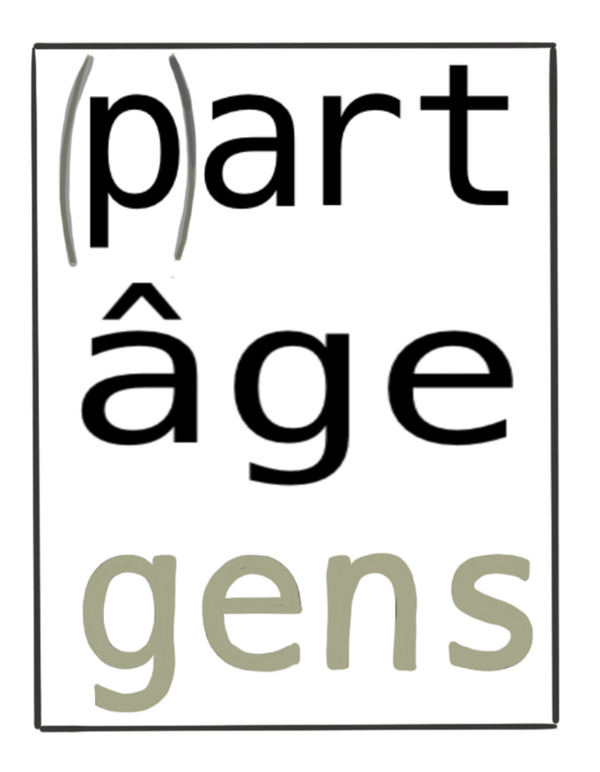
Présentation des porteuses du projet
_________________________________________________________________

Anne-Sophie Rutsaert est née le 12 janvier 1973 en Belgique.
Institutrice de formation, elle exerce conjointement les métiers d’illustratrice et d’enseignante.
Après un parcours artistique essentiellement autodidacte, elle travaille depuis une quinzaine d’années pour les éditions des Correspondances où elle crée des cartes postales, tableaux et calendriers vendus partout dans le monde.
Dans son atelier lonzinois, qui est aussi son lieu de vie, elle aime s’entourer de cartes et livres pour enfants.
Avec elle, écriture et dessin se conjuguent spontanément pour partager sa vision de l’existence.

Touchée par la visite du village espagnol de Mogarraz, Gaëlle Boulet est à l’initiative du projet Part âge gens. Habitante engagée à Lonzée depuis plus de 20 ans, elle y a créé une maison d’enfants et s’investit dans la vie du village.
Criminologue de formation, Gaëlle Boulet est actuellement directrice de FormaForm et active dans le domaine de la gestion des connaissances et l’intelligence collective depuis de nombreuses années. Après de nombreuses expériences de gestion de projets publics, elle a poursuivi dans l’enseignement comme conseillère auprès de la Ministre de l’éducation pour revenir aujourd’hui à la formation professionnelle.
La dynamique de projets est son ADN, elle multiplie les initiatives et investissements divers au service de l’action citoyenne.

Inspirations et démarches similaires

Village du nord de l’Espagne dans lequel un artiste engagé a réalisé des centaines de portraits d’habitants accrochés aux façades dans une volonté de redonner une identité à chacun.

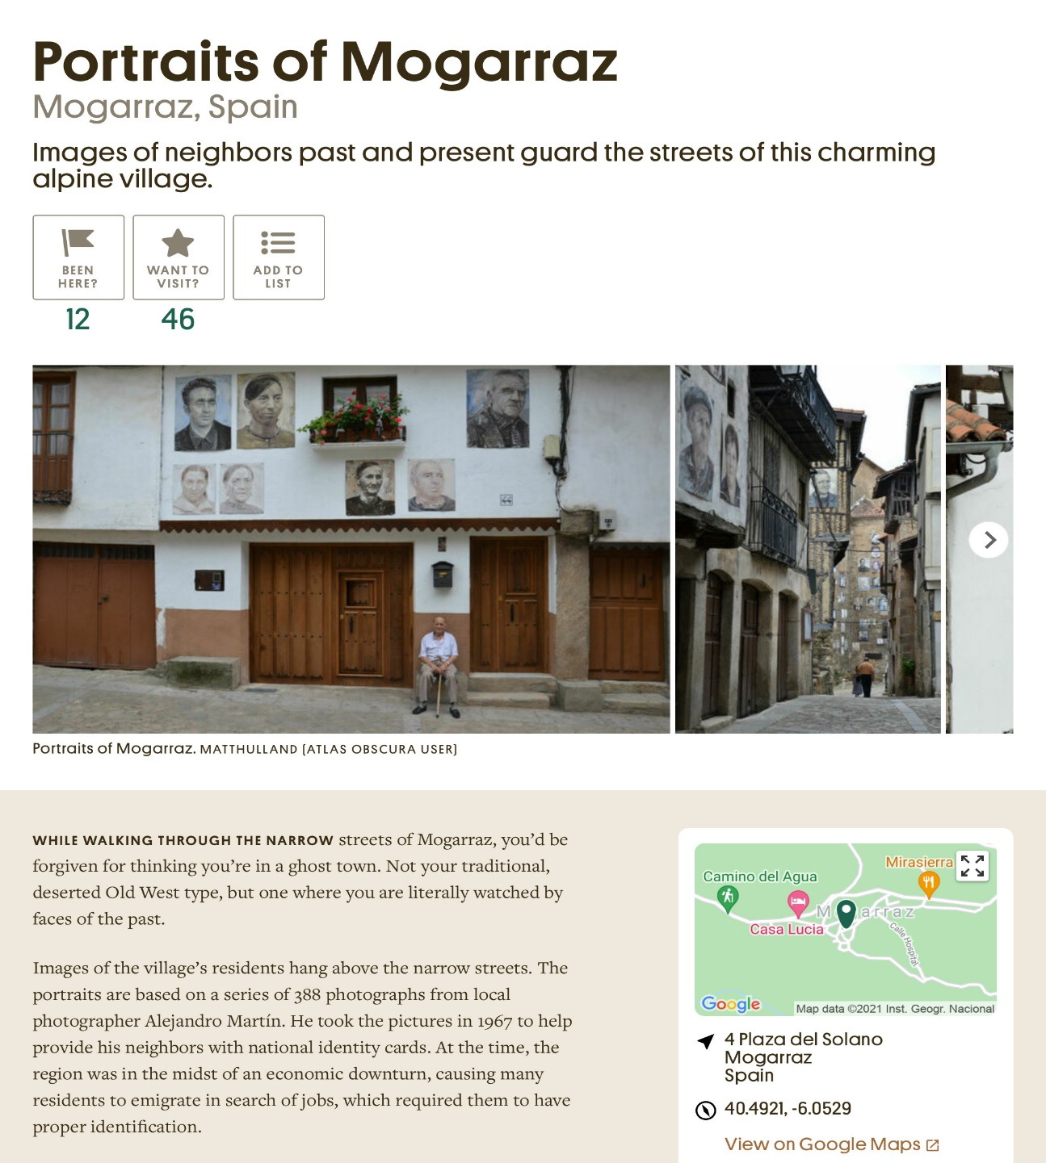

« Visages Villages » – JR
C’est au travers de photographies géantes d’habitants collées sur divers monuments, que JR, sillonne le monde pour redonner une identité aux opprimés.
Nous retenons son film dans lequel il arpente la France, de village en village, dans sa camionnette aménagée en studio photo, avec la cinéaste Agnès Varda.

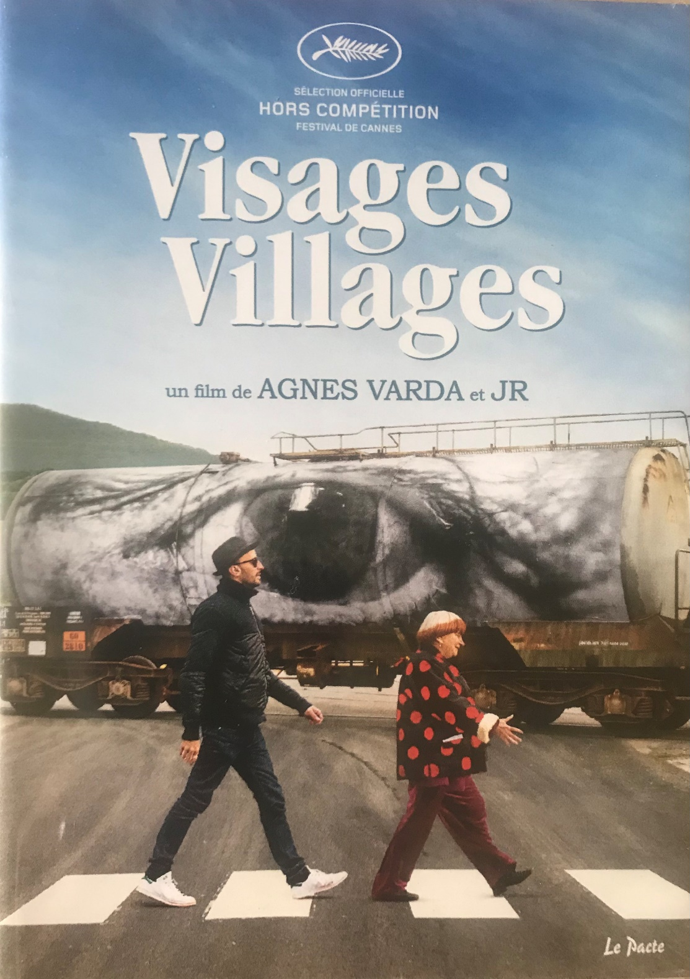
« Village de Nizon »
Démarche citoyenne partagée par tous les villageois et ancrée sur la vie de Gauguin.
Portraits réalisés à partir de photos, illustrés par les villageois et accrochés aux maisons.
Projet initié par l’artiste Yves Quentel.

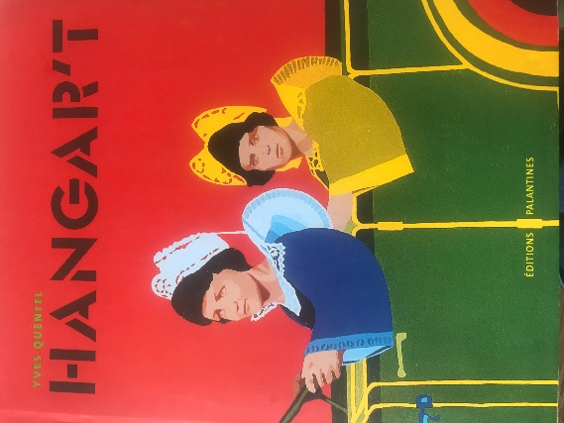

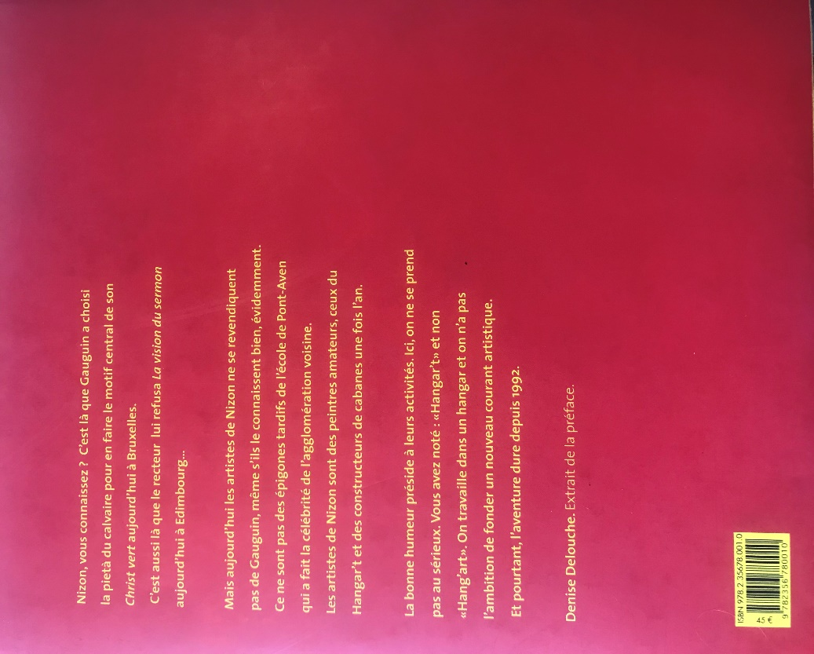
« La vie des gens »
Projet artistique autour des habitants en banlieue parisienne. Le projet a donné naissance à un livre de portraits.

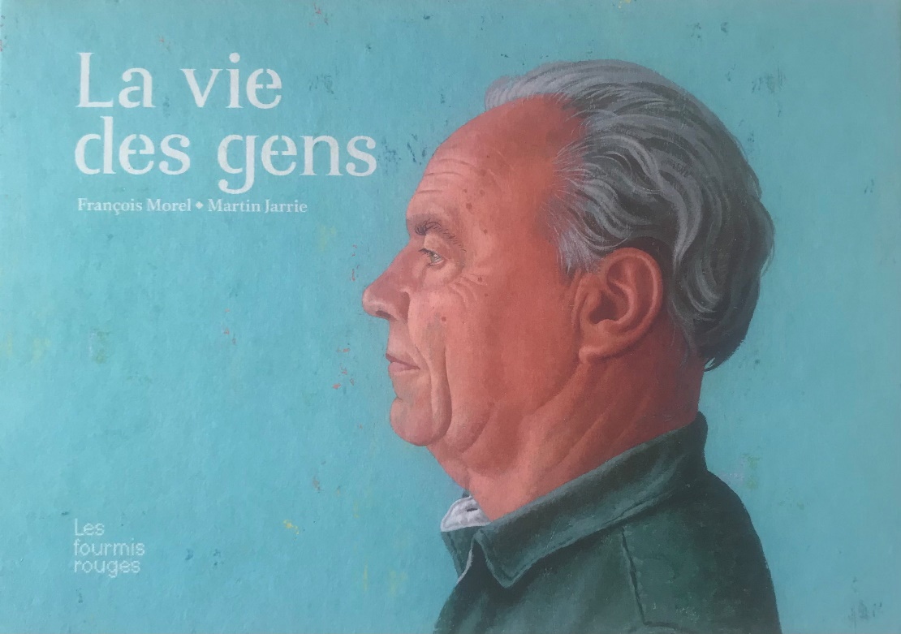

Devis auprès de partenaires belges

